Вариативная самостоятельная работа №2

**Тема:** Понятие функции, объявление функций

**Оборудование:** VS code, python3

**Задача 2.2**

**Постановка задачи:** Разработать программу, которая для заданного количества значений возвращала бы список из уникальных элементов, содержащихся во входном наборе значений. Используйте упаковку и распаковку элементов.

**Код программы:**

"""

Царулкова Анастасия

группа 2 подгруппа 3

Задание 2.2 ВСР

Здесь представлена программа, которая для заданного количества значений возвращала бы

список из уникальных элементов, содержащихся во входном наборе значений,

c использованием упаковки и распаковки элементов.

"""

def unique(*args):

lst = []

lst.append(args[0])

for el in range(len(args)):

if args[el] in lst:

pass

else:

lst.append(args[el])

return lst

def main():

result = unique(1,4,5,6,5,'7','5','7')

print("Список 1,4,5,6,5,'7','5','7'")

print("Результат функции: ", result)

main()

**Результат работы программы:**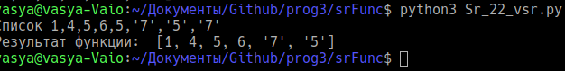

**Задача 2.3**

**Постановка задачи:** Реализуйте программу с реализацией работы функции zip через функцию map.

**Код программы:**

l = lambda *args:{args[2]:args[0]+args[1]}

print(tuple(map(l,[1,2,3],[3,4,3],"abc")))

**Результат работы программы:**

